1. pomakni se 2 kvadrata
na S
2. sada idi 2 kvadrata
na SZ
3. zatim 3 kvadrata na I
4. 8 kvadrata na J
5. 4 kvadrata na Z i oboji
svoje sadašnje
stajalište – odredište
crvenom bojom

Zapamti:

SJEVER je uvijek gore ako nije drugačije označeno.
1. pomakni se 2 kvadrata
na J
2. sada idi 2 kvadrata
na JI
3. zatim 3 kvadrata na Z
4. 8 kvadrata na S
5. 4 kvadrata na I i oboji
svoje sadašnje
stajalište – odredište
crvenom bojom

Zapamti:

SJEVER je uvijek gore ako nije drugačije označeno.

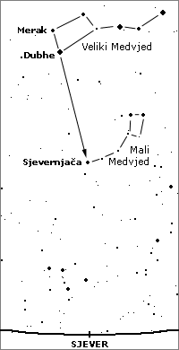
1. pomakni se 2 kvadrata
na I
2. sada idi 2 kvadrata
na SI
3. zatim 3 kvadrata na S
4. 8 kvadrata na J
5. 4 kvadrata na Z i oboji
svoje sadašnje
stajalište – odredište
crvenom bojom

Zapamti:

SJEVER je uvijek gore ako nije drugačije označeno.

1. pomakni se 2 kvadrata
na Z
2. sada idi 2 kvadrata
na JZ
3. zatim 3 kvadrata na J
4. 8 kvadrata na S
5. 4 kvadrata na I i oboji
svoje sadašnje
stajalište – odredište
crvenom bojom

Zapamti:

SJEVER je uvijek gore ako nije drugačije označeno.

